Bildinterpretation

Bedeutung
Das Bild ist der wichtigste Ersatz für die originale Raumbetrachtung.
Es ist nur ein Ausschnitt aus der Realität und zeigt den momentanen Zustand des abgebildeten Objekts.
Verallgemeinerungen sind nur begrenzt möglich.
___________________________________________________________________________

Arbeitsschritte der Bildinterpretation
- Formales
  - Bildtitel
  - Lokalisierung
  - Bildart
- Beschreibung und Gliederung
  - Untergliederung des Raumausschnitts in Teilräume
  - Lage der Teillandschaften
  - Wesentliches hervorheben
- Erklärung
  - Genetische Erklärung des Dargestellten
- Wie ist … entstanden?
  - Kausale Erklärung des Dargestellten
- Welches sind die Ursachen für … ?
- Warum ist … ?
  - Funktionale Erklärung des Dargestellten
    - Welcher funktionale Zusammenhang besteht zwischen … ?
    - Welche Bedeutung hat … ?
- Bewertung
  - Bildausschnitt, Kamerastandpunkt, Blickrichtung
  - Aussagekraft des Bildes
  - Ist das Dargestellte typisch für diesen Raum?
  - Bildtitel

Beispiel einer Bildauswertung
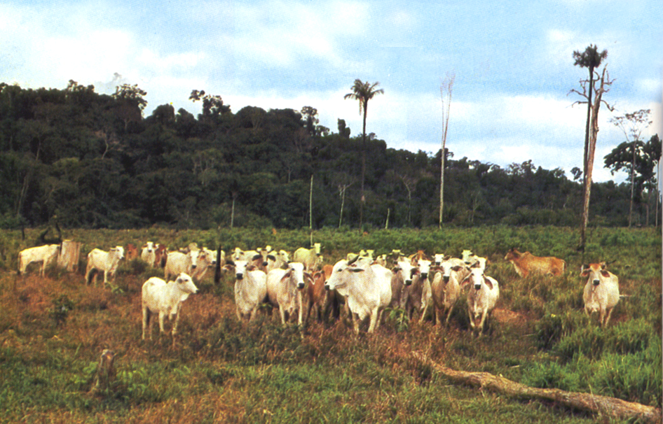
Weidewirtschaft in den Tropen
- Formales
  - Weidewirtschaft in den Tropen
  - Gebiet im Tropischen Regenwald
  - Ausschnitt aus einer Landschaft (Standort ebenerdig)
- Beschreibung und Gliederung
  - Abgeholzte Waldfläche mit Gras- und Buschvegetation (Baumstumpf, trockener Holzstamm)
  - Viehherde
  - Gras- und Buschfläche mit vereinzelt stehenden Bäumen
  - Dichte fast undurchdringlich erscheinende Waldfläche
  - Im Vordergrund befindet sich die abgeholzte Waldfläche und im Hintergrund die ursprüngliche Landschaftsvegetation.
  - Kontrast zwischen üppiger Vegetation und fast vegetationsloser Fläche
- Erklärung
  - Die Weidefläche ist durch die Abholzung entstanden.
  - Die Viehherde wurde von Menschen in das Gebiet getrieben.
  - Der Tropische Regenwald entsteht aufgrund besonderer klimatischer Bedingungen.
  - Die Ursachen für die Abholzung verdeutlichen sich in der Viehherde (Menschen müssen sich ernähren und für ihren Lebensunterhalt sorgen, typisch für Entwicklungsländer)
  - Armut, Hunger und gesellschaftlich bedingte Faktoren zwingen den Menschen zu diesen Handlungsweisen.
- Bewertung
  - Der Bildausschnitt verschafft uns einen guten Überblick zum Hauptproblem dieser Landschaftsregion.
  - Das zentrale Problem wird sehr gut wiedergegeben.
  - Das Dargestellte ist leider heut noch typisch für diesen Raum.
  - Der Bildtitel weist nicht auf das dargestellte Problem hin.

